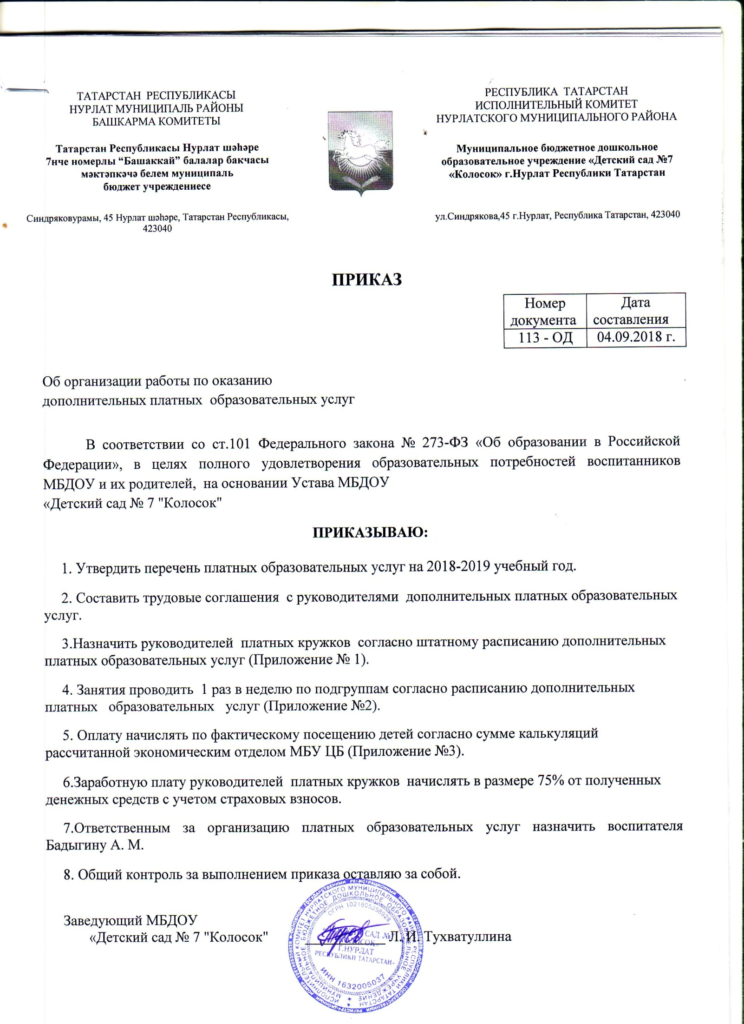

Утверждено приказом
МБДОУ «Детский сад № 7 «Колосок»
№ 115 от 03.09.2018 г.

Приложение № 1
к приказу
МБДОУ «Детский сад № 7 «Колосок»
№ 115 от 03.09.2018

Штатное расписание
дополнительных платных образовательных услуг
в МБДОУ «Детский сад № 7 «Колосок» г. Нурлат РТ
на 2018 - 2019 учебный год
№ | Наименование кружка | Руководитель  кружка | Количество занятий в неделю | Количество занятий в месяц
1. | «Умелые ручки» | Шафикова Г. Р. | 1 | 4
2. | «Сказка» | Ахметсафина Г. Г. | 1 | 4
3. | «Занимательная математика» | Сафиуллина И. Г. | 1 | 4

Приложение № 2
к приказу
МБДОУ «Детский сад № 7 «Колосок»
№ 115 от 03.09.2018 г.

Расписание
дополнительных платных образовательных услуг
в МБДОУ «Детский сад № 7 «Колосок» г. Нурлат РТ
№ | Наименование кружка | Дни недели | Время
1. | «Умелые ручки» | Пятница | 16.00-16.25
2. | «Сказка» | Четверг | 16.00-16.25
3. | «Занимательная математика» | Вторник | 16.00-16.25
на 2018 - 2019 учебный год

Приложение № 3
к приказу
МБДОУ «Детский сад № 7 «Колосок»
№ 115 от 03.09.2018 г.

Калькуляция оплаты
дополнительных платных образовательных услуг
в МБДОУ «Детский сад № 7 «Колосок» г. Нурлат РТ
на 2018 - 2019 учебный год

 | д/с Колосок
 | Кружок "Умелые ручки"
 | Шафикова Г.Р.
 | S- кв.м. |  | 26
 | Кол-во занятий в нед. - 1(4) |  | 4
 | Кол-во детей - |  | 13
 | Ст-ть использ-го оборудования - руб. |  | 50000
 | 1. ОТ на 1 обучающего - руб.: |  | 21,45
 | Окл.-14232 |  | 16,47
 | Начисление на ОТ - |  | 4,97
 | 2. Затраты на мат.запасы на 1 реб. -руб.
 | ст обор/36 мес.=руб. |  | 1388,89
 | Затраты на 1 занятие- ст обор в мес/кол-во часов в мес/кол-во детей - руб. |  | 28,94
 | 3. Объем накладных затрат 1 ребенка - руб. |  | 9,00
 | Расчет накладных затрат
 | 1 | прогноз затрат на АУП | -
 | 2 | Прогноз затрат общехозяйственного назнач. | 9,00
 | 3 | Прогноз суммы начисленной амортизации имущ-ва общехоз-го назнач. | -
 | 4 | Прогноз ФОТ основного персонала | 21,45
 | 5 | Коэффициент накладных затрат 5=(1+2+3)/4 | 0,42
 | 6 | Затраты на основн персонал, | 21,45
 | 7 | Итого накладные затраты (в час на 1 реб) | 9,00
 | 1. | ОТ уборщика: руб.
 |  | 11163 руб./40 час/4 нед*1 час=69,77/кол-во дет, руб. | 5,81
 | 2. | Затраты на ком. Услуги: коммун/кол-во дет, руб. | 0,89
Э/Э - | 1,54 | руб.
Годов. Потребл - 130315 квт/ч (факт 2017 г)
130315 квт/ч/244 раб.дн.в году=534,08 квт/ч в день/12 час.=44,51 квт/ч (затраты в час работы на все здание)
44,51 квт/ч /541,8 кв.м*12,9 кв.м.=1,56 квт/ч*5,69 руб.=
Вода- | 8,49 | руб.
1 реб*75 л(в день норма)/12 часов/1000=0,00625 куб.м*31,97 руб.=0,32 руб.*кол-во дет= руб. |  |  |  |  | 3,84
2 работника (воспит, уборщ)*20 л/12 час/1000=0,003 куб.м.*31,97 руб.=0,1 руб.
На мытье полов 75 л/1000=0,075 куб.м.*31,97 руб.=2,4 руб.
Водоотвед. 0,00625 куб.м.+0,003 куб.м.+0,075 куб.м.=0,08425 куб.м.*25,54 руб=2,15 руб.
Отопление - | 0,62 | руб.
107,277 Гкал(по факту 2017 г)/8 мес(период отопления)= 13,41 Гкал в мес.
13,411 Гкал/541,8*12,9 кв.м=1,270Гкал/30 дн/24 ч*1 ч=0,0018 Гкал в час*1843,34 руб.= руб.
 | 3. | Материальные затраты - 2,3 руб.
- Канцелярские товары (для ведения документации) – 1,3 руб. на одного ребенка
Стоимость – 6144 руб.
Срок полезного использования – 8 мес.
Расходы в месяц – 768/8=96
Затраты на одного ребенка за одно занятие – 96/4(часов в месяц)=24/10(кол-во детей)=1,2
- Моющие средства для уборки помещения – 1,1 руб. на одного ребенка
Стоимость – 5632
Срок полезного использования – 8 мес.
Расходы в месяц –704/8=88
Затраты на одного ребенка за одно занятие – 88/4(часов в месяц)=22/10(кол-во детей)=1,1
 |  | Расчет стоимости одного занятия на 1 человека:
 |  | Расчет цены на оказание платной услуги
 |  | Наименование статей затрат | Сумма (руб.)
 | 1 | Затраты на оплату труда основного персонала | 257,36
 | 2 | Затраты материальных запасов | 347,22
 | 3 | Сумма начисленной амортизации оборудования, используемого при оказании платной услуги | -
 | 4 | Накладные затраты, относимые на платную услугу | 108,01
 | 5 | Итого затрат | 712,60
 | 6 | Цена на 1 платную услугу | 59,38
 | 7 | Цена в месяц на 1 ребенка | 237,52

 | д/с Колосок
 | Кружок "Сказка"
 | Ахметсафина Г.Г.
 | S- кв.м. |  |  |  |  | 26
 | Кол-во занятий в нед. - 1(4) |  |  |  |  | 4
 | Кол-во детей - |  |  |  |  | 8
 | Ст-ть использ-го оборудования - руб. |  |  |  |  | 22985
 | 1. ОТ на 1 обучающего - руб.: |  |  |  |  | 26,43
 | Окл.-11693 руб., |  |  |  |  | 20,30
 | Начисление на ОТ - |  |  |  |  | 6,13
 | 2. Затраты на мат.запасы на 1 реб. -руб.
 | ст обор/36 мес.=руб. |  |  |  |  | 638,47
 | Затраты на 1 занятие- ст обор в мес/кол-во часов в мес/кол-во детей - руб. |  |  |  |  | 19,95
 | 3. Объем накладных затрат 1 ребенка - руб. |  |  |  |  | 12,19
 | Расчет накладных затрат
 | 1 | прогноз затрат на АУП |  |  |  | -
 | 2 | Прогноз затрат общехозяйственного назнач. |  |  |  | 12,19
 | 3 | Прогноз суммы начисленной амортизации имущ-ва общехоз-го назнач. |  |  |  | -
 | 4 | Прогноз ФОТ основного персонала |  |  |  | 26,43
 | 5 | Коэффициент накладных затрат 5=(1+2+3)/4 |  |  |  | 0,46
 | 6 | Затраты на основн персонал, |  |  |  | 26,43
 | 7 | Итого накладные затраты (в час на 1 реб) |  |  |  | 12,19
 | 1. | ОТ уборщика: руб.
 |  | 11163 руб./40 час/4 нед*1 час=69,77/кол-во дет, руб. |  |  |  | 8,72
 | 2. | Затраты на ком. Услуги: коммун/кол-во дет, руб. |  |  |  | 1,17
Э/Э - | 1,54 | руб.
Годов. Потребл - 130315 квт/ч (факт 2017 г)
130315 квт/ч/244 раб.дн.в году=534,08 квт/ч в день/12 час.=44,51 квт/ч (затраты в час работы на все здание)
44,51 квт/ч /541,8 кв.м*12,9 кв.м.=1,56 квт/ч*5,69 руб.=
Вода- | 7,21 | руб.
1 реб*75 л(в день норма)/12 часов/1000=0,00625 куб.м*31,97 руб.=0,32 руб.*кол-во дет= руб.
2 работника (воспит, уборщ)*20 л/12 час/1000=0,003 куб.м.*31,97 руб.=0,1 руб.
На мытье полов 75 л/1000=0,075 куб.м.*31,97 руб.=2,4 руб.
Водоотвед. 0,00625 куб.м.+0,003 куб.м.+0,075 куб.м.=0,08425 куб.м.*25,54 руб=2,15 руб.
Отопление - | 0,62 | руб.
107,277 Гкал(по факту 2017 г)/8 мес(период отопления)= 13,41 Гкал в мес.
13,411 Гкал/541,8*12,9 кв.м=1,270Гкал/30 дн/24 ч*1 ч=0,0018 Гкал в час*1843,34 руб.= руб.
 | 3. | Материальные затраты - 2,3 руб.
- Канцелярские товары (для ведения документации) – 1,3 руб. на одного ребенка
Стоимость – 6144 руб.
Срок полезного использования – 8 мес.
Расходы в месяц – 768/8=96
Затраты на одного ребенка за одно занятие – 96/4(часов в месяц)=24/10(кол-во детей)=1,2
- Моющие средства для уборки помещения – 1,1 руб. на одного ребенка
Стоимость – 5632
Срок полезного использования – 8 мес.
Расходы в месяц –704/8=88
Затраты на одного ребенка за одно занятие – 88/4(часов в месяц)=22/10(кол-во детей)=1,1
 |  | Расчет стоимости одного занятия на 1 человека:
 |  | Расчет цены на оказание платной услуги
 |  | Наименование статей затрат |  |  |  | Сумма (руб.)
 | 1 | Затраты на оплату труда основного персонала |  |  |  | 211,45
 | 2 | Затраты материальных запасов |  |  |  | 159,62
 | 3 | Сумма начисленной амортизации оборудования, используемого при оказании платной услуги |  |  |  | -
 | 4 | Накладные затраты, относимые на платную услугу |  |  |  | 97,53
 | 5 | Итого затрат |  |  |  | 468,60
 | 6 | Цена на 1 платную услугу |  |  |  | 58,58
 | 7 | Цена в месяц на 1 ребенка |  |  |  | 234,32

 | д/с Колосок
 | Кружок "Занимательная математика"
 | Сафиуллина И.Г.
 | S- кв.м. |  | 41
 | Кол-во занятий в нед. - 1(4) |  | 4
 | Кол-во детей - |  | 12
 | Ст-ть использ-го оборудования - руб. |  | 22985
 | 1. ОТ на 1 обучающего - руб.: |  | 32,68
 | Окл.-14232 руб.,1 кат. - 3842,64 |  | 25,10
 | Начисление на ОТ - |  | 7,58
 | 2. Затраты на мат.запасы на 1 реб. -руб.
 | ст обор/36 мес.=руб. |  | 638,47
 | Затраты на 1 занятие- ст обор в мес/кол-во часов в мес/кол-во детей - руб. |  | 15,96
 | 3. Объем накладных затрат 1 ребенка - руб. |  | 10,40
 | Расчет накладных затрат
 | 1 | прогноз затрат на АУП | -
 | 2 | Прогноз затрат общехозяйственного назнач. | 10,40
 | 3 | Прогноз суммы начисленной амортизации имущ-ва общехоз-го назнач. | -
 | 4 | Прогноз ФОТ основного персонала | 32,68
 | 5 | Коэффициент накладных затрат 5=(1+2+3)/4 | 0,32
 | 6 | Затраты на основн персонал, | 32,68
 | 7 | Итого накладные затраты (в час на 1 реб) | 10,40
 | 1. | ОТ уборщика: 6,98 руб.
 |  | 11163 руб./40 час/4 нед*1 час=69,77/кол-во дет, руб. | 6,98
 | 2. | Затраты на ком. Услуги: коммун/кол-во дет, руб. | 1,12
Э/Э - | 2,42 | руб.
Годов. Потребл - 130315 квт/ч (факт 2017 г)
130315 квт/ч/244 раб.дн.в году=534,08 квт/ч в день/12 час.=44,51 квт/ч (затраты в час работы на все здание)
44,51 квт/ч /541,8 кв.м*12,9 кв.м.=1,56 квт/ч*5,69 руб.=
Вода- | 7,85 | руб.
1 реб*75 л(в день норма)/12 часов/1000=0,00625 куб.м*31,97 руб.=0,32 руб.*кол-во дет= руб.
2 работника (воспит, уборщ)*20 л/12 час/1000=0,003 куб.м.*31,97 руб.=0,1 руб.
На мытье полов 75 л/1000=0,075 куб.м.*31,97 руб.=2,4 руб.
Водоотвед. 0,00625 куб.м.+0,003 куб.м.+0,075 куб.м.=0,08425 куб.м.*25,54 руб=2,15 руб.
Отопление - | 0,98 | руб.
107,277 Гкал(по факту 2017 г)/8 мес(период отопления)= 13,41 Гкал в мес.
13,411 Гкал/541,8*12,9 кв.м=1,270Гкал/30 дн/24 ч*1 ч=0,0018 Гкал в час*1843,34 руб.= руб.
 | 3. | Материальные затраты - 2,3 руб.
- Канцелярские товары (для ведения документации) – 1,3 руб. на одного ребенка
Стоимость – 6144 руб.
Срок полезного использования – 8 мес.
Расходы в месяц – 768/8=96
Затраты на одного ребенка за одно занятие – 96/4(часов в месяц)=24/10(кол-во детей)=1,2
- Моющие средства для уборки помещения – 1,1 руб. на одного ребенка
Стоимость – 5632
Срок полезного использования – 8 мес.
Расходы в месяц –704/8=88
Затраты на одного ребенка за одно занятие – 88/4(часов в месяц)=22/10(кол-во детей)=1,1
 |  | Расчет стоимости одного занятия на 1 человека:
 |  | Расчет цены на оказание платной услуги
 |  | Наименование статей затрат | Сумма (руб.)
 | 1 | Затраты на оплату труда основного персонала | 326,85
 | 2 | Затраты материальных запасов | 159,62
 | 3 | Сумма начисленной амортизации оборудования, используемого при оказании платной услуги | -
 | 4 | Накладные затраты, относимые на платную услугу | 104,02
 | 5 | Итого затрат | 590,49
 | 6 | Цена на 1 платную услугу | 59,05
 | 7 | Цена в месяц на 1 ребенка | 236,20

Лист ознакомления с приказом
№ _115_ от «_03_» _09_ 201_8_ года
«Об организации работы по оказанию дополнительных платных образовательных услуг”
№ п/п | Фамилия, имя отчество | Должность | Подпись | Дата
1 | Ахметсафина Г. Г. | воспитатель
2 | Сафиуллина И. Г. | воспитатель
3 | Шафикова Г. Р. | воспитатель

